上海应用技术大学
SHANGHAI INSTITUTE OF TECHNOLOGY
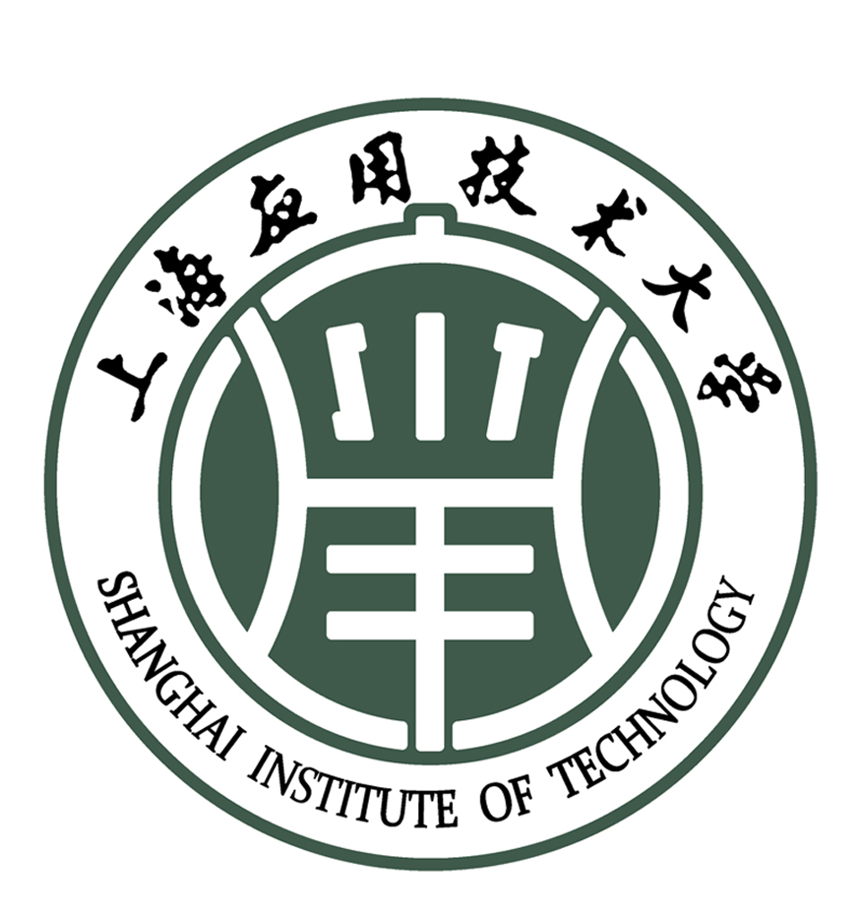
本科毕业设计（论文）开题报告

某某学院

课题名称：
专 业：
班 级：
学生学号：
学生姓名：
指导教师：

年 月 日
课题情况（学院根据专业情况做具体规定），字体格式可参照《本科生毕业设计（论文）工作管理办法》中的规定要求。

指导教师意见：

教师必须对毕业设计（论文）开题报告写出评语意见。
（装订开题报告时把评语表格装订在最后一页）

指导教师签名：
年 月 日

毕业设计（论文）指导小组意见：

毕业设计（论文）指导小组必须对毕业设计（论文）开题报告写出意见。
（装订开题报告时把评语表格装订在最后一页）

审核人签名：
年 月 日

以下为机械工程学院开题报告，供参考。
毕业设计（论文）开题报告要求

- 封面格式
见附件1。
- 内容要求
应包含开题依据，文献综述，方案论证、毕业设计（论文）内容、工作进度安排、参考资料等内容。（上述六方面的内容缺一不可）
- 字数、字体等要求要求
理工类开题报告3000～4000字左右。（开题报告中可插入适量的图、照片和表格，注意图文并茂）
字体：宋体
字号：总标题，小二号（居中）。
段落标题，按教务处毕业设计（论文）打印格式要求执行。
正文，按教务处毕业设计（论文）打印格式要求执行。
附件2：教务处毕业设计（论文）打印格式范例。（见毕业设计（论文）管理制度及打印格式示例（理工类）[1]）
- 评语要求
教师须对毕业设计（论文）开题报告写出评语，格式见附件3。
（装订开题报告时把评语表格装订在最后一页）

附：开题报告说明（供参考）

一、开题依据
开题依据可从本课题的目的和意义（为什么要研究或开发本课题？如模具技术在工业生产中的地位和主要作用）、国内外研究现状（本课题在国内、国外的应用和开发情况）、水平和发展趋势（本课题有否进一步的发展或提高的可能）等几个方面叙述。

二、文献综述
文献综述可从文献查阅（具体对哪些文献进行了查阅，其中对本课题有贡献的情况如何）、调研情况（具体对做了哪些调研工作，情况如何）方面叙述：
① 文献综述应详略得当，对解决本课题设计有较大影响、帮助和贡献的文献要有较详细的内容叙述；一般文献可概要的叙述文献主要内容。
② 调研情况可结合毕业实习（包括指导老师组织的企业参观）和自己在就业（或签约）企业内的实习内容、在图书馆或网上查阅调研的资料等进行（注意要与本课题相关）。
③ 查阅的文献应以近几年公开发表的与本专业领域或本课题有关的杂志、刊物为主（包括一定数量的外文文献，详见毕业设计任务书）（注意要与本课题相关），不宜都是教科书或设计手册之类的书籍。

三、方案论证
介绍你对本课题所采用的设计方案，可能不止一个方案。但应该有较为完整的设计思路和设计概要。这是观察学生解决具体问题能力的一个体现，应该认真、全面写出本节内容。
① 从塑件的材料特性入手、分析塑件成型工艺性及确定其成型工艺参数。
② 从塑件的结构特点、成型技术要求，初步拟定若干套模具结构的设计方案，并对每个设计方案进行分析比较其优缺点，确定最终的设计初方案（粗略方案）。如有可能，可将设计方案的草图复制粘贴在开题报告中。

四、毕业设计（论文）内容
① 本课题的基本内容（主要论述本课题所包含的各项主要设计内容。可参考任务书上的相关内容）
② 本课题的重点内容（通过对课题内容的调研、分析所得出的重点内容，也是本课题的技术核心。是你必须要完成的内容。如塑件的成型工艺、塑料注射模具的结构设计等）
③ 本课题的难点（通过对课题内容的调研、分析所得出的你认为技术上比较难解决的部分，这也可能就是知识创新，或者是亮点的内容。如侧抽机构、推出机构的设计、成型零件的加工工艺等）

五、工作进度安排（可参考任务书上的时间表写出你自己如何安排时间，不应是简单的复制）

六、参考资料
- 开题报告的参考资料和毕业设计论文的参考资料并不一定要完全一致．
- 一般说来开题报告查找的资料会更多一些．
- 开题报告的参考文献写的时候也要按照格式要求来写．
- 下面给出几个参考文献的例子．
- 匿名，不知道，非常多．计算机实用教程．北京：XX大学出版社，2004，123~234．
- [美] Donis Something．Visual X# 2008技术内幕．北京：YYY出版社，2007，56~78．
- 杜黎明，范哲锋，张瑞凤．荷移反应—荧光光谱法测定氟罗沙星．光谱学与光谱分析．2003，23（2）：328-330．
- Johns Smith, James Nothing. Programming in C++ or Anything and Something. http://www.world.ic.ac.uk/lab/cplusplus/nothing/index.html 2007．
- Anonymous. Something to Say. http://www.somewhere.com/something.html 2007．

